Software Requirements Specification
Санаторий для животных
1. Introduction (Введение)
1.1 Purpose
Данный документ является спецификацией требований к разработке продукта, являющегося информационной системой санатория для животных. В нем содержатся: общее описание продукта, функционал продукта, описание пользователей, влияющие факторы и зависимости, ограничения, набор технологий и средств для разработки интернет-магазина, функциональные требования интернет-магазина, требования к надежности, требования к производительности, ограничения разработки.
1.2 Scope (Область применения)
Задача проекта - расширить функционал для санатория животных, добавив информационную систему, которая позволит хозяевам питомцев отслеживать работу санатория, а также вносить корректировки в рацион еды, расписание дня, процедуры
Целевая аудитория:
- Владельцы домашних животных
Основные функции:
- НАДО НАПИСАТЬ
1.3 Definitions, Acronyms and Abbreviations (Определения и аббревиатуры)
- Потом
1.4 References (Ссылки)
- Потом
2. Overall Description (Общее описание)
2.1 Product functions (Функционал продукта)
Сервис должен предоставлять пользователям возможность бронировать проживание животных в санатории, отслеживать их местоположение и состояние, выбирать питание, процедуры и ветеринаров, общаться с персоналом и оплачивать услуги.
1. Отслеживание местоположения животного:
- Возможность просмотра истории перемещений за день.
- Отображение текущего статуса животного: в номере, на прогулке, у ветеринара, на процедуре или в игровой зоне.
- Получение уведомлений о начале и завершении прогулок и процедур.
2. Просмотр и выбор процедур:
- Возможность просмотра каталога процедур с описанием, стоимостью и противопоказаниями
- Возможность записи на груминг, массаж, физиотерапию, тренировки, бассейн и другие услуги.
- Просмотр расписания назначенных процедур.
- Просмотр результатов процедур, рекомендаций специалистов и фотоотчетов.
3. Просмотр и выбор питания:
- Возможность просмотра каталога рационов и кормов.
- Выбор типа питания: стандартное, диетическое, лечебное или индивидуальное.
- Возможность указать размер порций и количество кормлений.
- Возможность указать аллергии и запрещенные продукты.
- Просмотр истории кормлений и отметок о количестве съеденной пищи.
- Возможность согласования изменений рациона с ветеринаром.
4. Просмотр и выбор ветеринаров:
- Просмотр карточек ветеринаров с информацией о специализации, опыте, рейтинге и расписании.
- Возможность выбора конкретного специалиста.
- Возможность записи на очную или онлайн-консультацию.
- Просмотр заключений, назначений и рекомендаций.
- Возможность задать вопрос ветеринару в чате.
5. Управление личной карточкой животного:
- Возможность добавления и изменения клички, породы, возраста, веса и особенностей характера животного.
- Возможность указать аллергии и хронические заболевания.
- Хранение ветеринарного паспорта и истории вакцинации.
- Возможность прикрепления анализов, справок и других медицинских документов.
- Возможность указать контакты владельца и доверенных лиц.
6. Онлайн-наблюдение за животным:
- Просмотр фото и видеоотчетов от сотрудников.
- Просмотр ежедневных отчетов о настроении, активности, аппетите и самочувствии животного.
7. Бронирование проживания:
- Возможность выбора дат заезда и выезда.
- Просмотр доступных номеров и категорий размещения.
- Возможность выбора дополнительных услуг.
- Расчёт полной стоимости проживания с учётом выбранных услуг.
- Возможность оформления бронирования и продления проживания при наличии свободных мест.
8. Управление расписанием и планом пребывания:
- Просмотр единого календаря прогулок, кормлений, процедур и приемов ветеринара.
- Просмотр индивидуальной программы оздоровления животного.
- Получение напоминаний о предстоящих событиях.
- Возможность согласования расписания и запроса его изменения.
9. Получение уведомлений:
- Уведомления об изменениях состояния здоровья животного.
- Уведомления о начале и завершении процедур, выполнении кормлений и прогулок.
- Уведомления о новых фотографиях и отчетах.
- Уведомления о сообщениях от ветеринара и сотрудников санатория.
- Напоминания о необходимости оплаты или продления проживания.
10. Общение с персоналом:
- Возможность общения с администратором, куратором и ветеринаром в чате.
- Возможность отправки обращений по вопросам ухода за животным.
- Возможность экстренной связи с персоналом.
- Просмотр истории переписки и полученных рекомендаций.
11. Оплата услуг и просмотр документов:
- Возможность онлайн-оплаты проживания и дополнительных услуг.
- Просмотр истории платежей.
- Просмотр и скачивание электронных чеков, договоров и актов.
- Возможность применения промокодов и использования бонусов программы лояльности.
12. Взаимодействие при экстренных ситуациях:
- Незамедлительное уведомление владельца об экстренной ситуации.
- Возможность получения запроса и предоставления согласия на срочное лечение.
- Возможность указать и изменить контакты для экстренной связи.
- Просмотр хронологии действий ветеринара и персонала.
13. Управление учетной записью:
- Регистрация.
- Авторизация.
- Возможность изменения личных данных и контактной информации.
2.2 User characteristics (Описание пользователей)
Пользователи сервиса со стороны клиентов делятся на две группы: авторизованные и неавторизованные.
Неавторизованные:
- Могут просматривать общую информацию о санатории, категориях размещения и стоимости проживания.
- Могут просматривать каталог процедур, варианты питания и карточки ветеринаров.
- Могут просматривать доступность номеров на выбранные даты и предварительно рассчитывать стоимость проживания.
- Могут зарегистрироваться или войти в учётную запись.
- Не могут оформлять бронирования, оплачивать услуги, записывать животное на процедуры и консультации.
- Не имеют доступа к карточкам животных, их местоположению, камерам, медицинским документам и персональным отчётам.
Авторизованные:
- Могут пользоваться всеми функциями просмотра, доступными неавторизованным пользователям.
- Могут создавать и редактировать карточки своих животных, прикреплять медицинские документы и указывать доверенных лиц.
- Могут бронировать и продлевать проживание, выбирать дополнительные услуги и оплачивать их.
- Могут выбирать питание, указывать ограничения и согласовывать изменения рациона с ветеринаром.
- Могут выбирать ветеринаров, записывать своих животных на процедуры и консультации.
- Могут отслеживать местоположение и состояние своих животных во время пребывания в санатории, просматривать доступные трансляции, фото- и видеоотчеты.
- Могут просматривать расписание, результаты процедур, заключения специалистов и запрашивать изменение плана пребывания.
- Могут получать уведомления, общаться с персоналом и предоставлять согласие на срочное лечение.
- Могут просматривать историю платежей и документы, применять промокоды и использовать бонусы.
- Имеют доступ только к данным своих животных и животных, к которым им предоставлен доступ как доверенным лицам.

2.3 Assumptions and dependencies (Влияющие факторы и зависимости)
- Сервис обрабатывает персональные данные владельцев и доверенных лиц. Их обработка и защита должны соответствовать 152-ФЗ «О персональных данных». При сборе персональных данных граждан РФ необходимо учитывать установленные законом требования к расположению используемых баз данных.
- Обязательно наличие аттестации от ФСТЭК, так как приложение использует и хранит персональные данные пользователей. Данное требование обязывает настроить качественную и сертифицированную структуру хранения данных.
3. Specific Requirements (Спецификация требований)
3.1 Functionality (Функциональные требования)
Авторизация и профиль владельца:
3.1.1 Приложение должно предоставлять возможность регистрации, входа и выхода из учетной записи.
3.1.2 Авторизованный пользователь должен иметь возможность изменять свои контактные данные..
3.1.3 Доступ к карточке животного, медицинским документам и переписке должен предоставляться только владельцу.
Личная карточка животного:
3.1.4 Система должна позволять владельцу создавать карточку животного с указанием клички, породы, возраста, веса и особенностей характера.
3.1.5 В карточке должна быть возможность указать аллергии, хронические заболевания, особенности ухода и контакты для экстренной связи.
3.1.6 Приложение должно позволять прикреплять ветеринарный паспорт, сведения о вакцинации, анализы и другие документы.
Бронирование проживания:
3.1.7 Приложение должно показывать доступные номера при выборе дат заезда и выезда, вида животного и категории размещения.
3.1.8 Пользователь должен иметь возможность выбрать номер, дополнительные услуги и оформить бронирование.
3.1.9 До подтверждения бронирования система должна показывать полную стоимость проживания и выбранных услуг.
3.1.10 Пользователь должен иметь возможность продлить проживание при наличии свободного номера на выбранные даты.
3.1.11 В профиле должны отображаться текущие и завершенные бронирования, их даты, состав услуг и статус оплаты, возможность оплаты.
Местоположение и наблюдение:
3.1.12 Во время пребывания животного приложение должно показывать его текущее местоположение на карте санатория и время последнего обновления данных.
3.1.13 Приложение должно отображать историю перемещений животного за день.
3.1.14 Приложение должно показывать текущий статус животного: в номере, на прогулке, у ветеринара, на процедуре или в игровой зоне.
3.1.15 Пользователь должен иметь возможность просматривать фотоотчеты, видеоотчеты и ежедневные записи сотрудников о состоянии животного.
Процедуры и ветеринарные услуги:
3.1.16 Система должна содержать каталог процедур с описанием, стоимостью, продолжительностью и противопоказаниями.
3.1.17 Пользователь должен иметь возможность подать заявку на запись животного на доступную процедуру и выбрать время из расписания.
3.1.18 Система должна показывать карточки ветеринаров с их специализацией и доступным временем приёма.
3.1.19 Пользователь должен иметь возможность записать животное на осмотр..
3.1.20 После приёма или процедуры пользователь должен иметь возможность просмотреть заключение, назначения и рекомендации специалиста.
Питание:
3.1.21 Приложение должно показывать доступные рационы и корма с описанием состава и стоимости.
3.1.22 Пользователь должен иметь возможность указать предпочтительный тип питания, размер порций, число кормлений, аллергии и запрещенные продукты.
3.1.23 Систиема должна показывать историю кормлений с временем кормления и отметкой о том, сколько животное съело.
Расписание и уведомления:
3.1.24 Пользователь должен иметь возможность просматривать индивидуальный план пребывания и отправлять запрос на изменение расписания.
3.1.25 Система должна отправлять уведомления о начале и завершении прогулок и процедур, выполненном кормлении, новых отчетах и сообщениях персонала.
3.2 Usability (Требования к удобству использования)
3.2.5 Интерфейс должен использовать единый стиль кнопок, полей ввода, карточек и уведомлений на всех экранах.
3.2.6 Главный экран авторизованного пользователя должен показывать карточку животного, его текущий статус, ближайшее событие расписания и доступ к сообщениям.
3.2.7 Разделы «Проживание», «Расписание», «Питание», «Процедуры», «Наблюдение» и «Профиль» должны быть доступны из основного меню.
3.2.8 Статусы бронирования, записи и оплаты должны сопровождаться понятным текстовым обозначением, а не различаться только цветом.
3.3 Design Constraints (Ограничения разработки)
3.3.1 Java (Spring Boot) - бек
3.3.2 React - фронт
3.3.3 PostgreSQL - бд
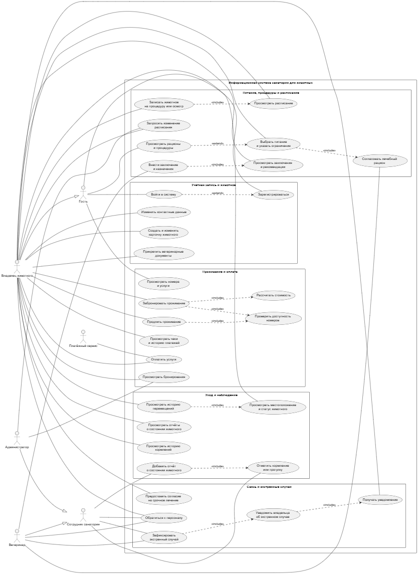
Прецеденты использования
Прецедент: Забронировать проживание
ID: 1
Краткое описание: Владелец выбирает номер и даты проживания животного, после чего создаёт бронирование.
Главные актеры: Владелец животного.
Второстепенные актеры: нет.
Предусловия:
- Владелец вошёл в систему.
- Для животного создана карточка.
Основной поток
- Владелец выбирает животное и указывает желаемые даты проживания.
- Владелец выбирает номер из каталога.
- Система проверяет доступность номера на указанные даты.
- Система рассчитывает стоимость проживания.
- Система показывает владельцу условия и итоговую стоимость.
- Владелец подтверждает бронирование.
- Система создаёт бронирование и показывает его в разделе «Просмотреть бронирования».

Прецедент: Зафиксировать экстренный случай
ID: 2
Краткое описание: Сотрудник или ветеринар фиксирует происшествие с животным; система уведомляет его владельца.
Главные актеры: Сотрудник санатория, ветеринар.
Второстепенные актеры: Владелец животного
Предусловия:
- Сотрудник или ветеринар вошёл в систему.
- Животное находится в санатории, его карточка доступна в системе.
Основной поток
- Сотрудник или ветеринар открывает карточку животного.
- Выбирает действие «Зафиксировать экстренный случай».
- Указывает время, описание ситуации и известные сведения о состоянии животного.
- Подтверждает запись.
- Система сохраняет сведения об экстренном случае.
- Система формирует и отправляет уведомление владельцу.
- Система показывает подтверждение о сохранении случая и статус уведомления.

Прецедент: Создать карточку животного
ID: 3
Краткое описание: Владелец добавляет сведения о животном для использования услуг санатория.
Главные актеры: Владелец животного.
Второстепенные актеры: нет.
Предусловия:
- Владелец вошёл в систему.
Основной поток
- Владелец открывает раздел «Мои животные».
- Выбирает действие «Добавить животное».
- Указывает кличку, вид, породу, возраст и другую необходимую информацию.
- Подтверждает ввод данных.
- Система проверяет обязательные поля и сохраняет карточку.
- Система показывает созданную карточку животного.

Прецедент: Записать животное на процедуру или осмотр
ID: 4
Краткое описание: Владелец выбирает услугу и доступное время для животного.
Главные актеры: Владелец животного.
Второстепенные актеры: нет.
Предусловия:
- Владелец вошёл в систему.
- Для животного создана карточка
Основной поток
- Владелец выбирает животное.
- Открывает перечень процедур и осмотров.
- Выбирает нужную услугу.
- Система показывает расписание и доступное время.
- Владелец выбирает дату и время.
- Система повторно проверяет доступность выбранного времени.
- Владелец подтверждает запись.
- Система сохраняет запись и показывает её в расписании.

Прецедент: Предоставить согласие на срочное лечение
ID: 5
Краткое описание: После уведомления об экстренном случае владелец принимает решение о согласии на предложенное срочное лечение.
Главные актеры: Владелец животного.
Второстепенные актеры: нет.
Предусловия:
- Владелец вошёл в систему.
- В системе зафиксирован экстренный случай, связанный с его животным.
- Владельцу доступны сведения о предлагаемом лечении.
Основной поток
- Владелец открывает уведомление об экстренном случае.
- Система показывает сведения о состоянии животного и предлагаемом лечении.
- Владелец выбирает действие «Предоставить согласие».
- Система показывает текст согласия.
- Владелец подтверждает своё решение.
- Система фиксирует решение и время его предоставления.
- Система показывает владельцу подтверждение.

